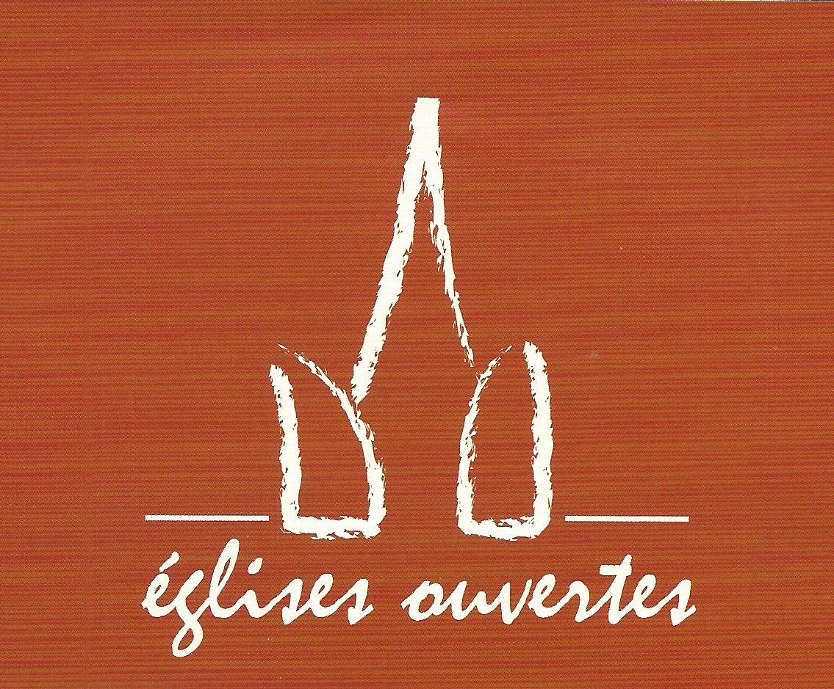
Les 4 et 5 juin, l’église de Oizy et la Chapelle N.-D. de Oizy participeront aux Journées Eglises Ouvertes. A cette occasion et en vue, ensuite, des Journées du Patrimoine des 10 et 11 septembre prochain, nous sommes à la recherche de documents anciens tels que photos, objets, articles de presse, etc.. afin de réaliser une exposition relatant le passé de Oizy et de ses deux merveilleux lieux de culte.
Si vous possédez de tels souvenirs, pourriez-vous les prêter à la Fabrique d’Eglise.
Nous en ferons une photocopie et les originaux vous seront rendus par après.
Ces documents et pièces peuvent être déposés chez les deux signataires ci-dessous.
Michaël MODAVE Xavier de VOGHEL
Echevin des Cultes Président de la Fabrique d’Eglise
rue Grande 22, 5555 OIZY rue Grande 2, 5555 OIZY
Tel : 0479 / 41 93 15 Tel : 0477 / 81 59 38
Si vous souhaitez nous aider à cette occasion, vous êtes, bien sûr, les bienvenus.
Prenez contact avec les personnes ci-dessus. Merci.
